Opakování učiva 5.ročníku
2. Rovnosti a nerovnosti mezi přirozenými čísly
- Vyznačte na číselné ose pomocí šipek a zvýrazněných bodů ta přirozená čísla x,
- Která jsou menší než 6; vyslovte tato čísla a zapište je
- Pro jejichž obrazy na číselné ose platí 8 ≤ x ≤ 12.
2. Hvězdičku nahraďte správným znakem rovnosti či nerovnosti:
a) 200 010 * 200 001 b) 3 313 * 3 331 c) (400-2) * 399
d) 46 321 * 46 291 e) (48.27) * (24.54) f) (452.3) * (1 117+244)

3. Seřaďte tato čísla vzestupně:
305; 189; 2 000; 19; 7; 2 001; 190; 1 999; 105.

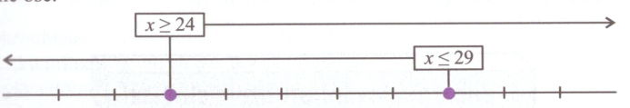
4. Napište všechna přirozená čísla x, která jsou určena opačně směřujícími šipkami na číselné ose.

5. Určete všechna přirozená čísla x, pro která platí 33 ≤ x ≤ 39.

6. Na zemědělské farmě A chovali 98 dojnic a 16 telat. Na zemědělské farmě B chovali šestkrát více dojnic, než měli na farmě A telat. Na které farmě chovali větší počet dojnic a o kolik?

